Коммерческое предложение

Уважаемые господа!

Внешнеторговая компания в форме Акционерного общества«Узагроэкспорт» выражаетвам своеуважение ипредлагает взаимовыгодное сотрудничествов реализации следующихплодоовощныхпродуктов:

№ | Наименование  товара | Сорт,калибр. | Ед.  изм. | Ценадолл.  США | Упаковка  неттокг. | Видпродукции
Орехи
1 | Гранат (УЗб) | Сладкий и кислосладкий  80+ | тн. | 1600 | Деревянныеящики  Картонныекоробки
2 | Лимон (Узб) | Местный | тн. | 2000 | Деревянныеящики
3 | Яблоко | Симиренка. звёздочка | тн. | 1400 | Деревянныеящики  Картонныекоробки
4 | Капуста молодая | Белокочанный | тн. | 210 | мешках
5 | Лук репчатый | Пантера | тн. | 140 | В Мешках | 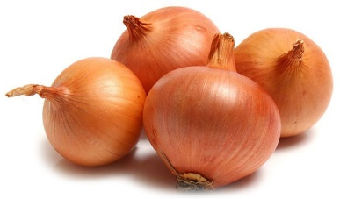

№ |  | Наименование  товара | Сорт,калибр. | Ед.  изм. | Ценадолл.  США |  | Упаковка  неттокг. | Видпродукции
6 |  | Редька | Местный | тн. | 220 |  | Деревянныеящики | 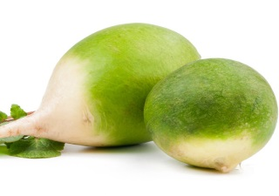
7 |  | Морковь (красный) | Местный | тн. | 220 |  | Деревянныеящики
8 |  | Чеснок | Сухой  Изхолодильника | тн. | 1400 |  | Пластиковыеящики | 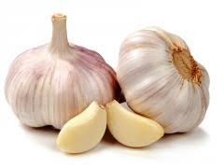
9 |  | Капуста | Пекинская | тн. | 1600 |  | Картонныекоробки 10 кг
10 |  | Помидор  Тепличный | Ламия  Джалила | тн. | 2000 |  | Деревянныеящики  Пластиковыеящики
11  11 | Огурцы |  | ОгурцыОрзу | тн. | 1800 | Деревянныеящики  Пластиковыеящики |  | 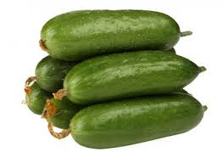

- Все цены являются предварительными и являются предметом обсуждения при проявлении реального интереса
- Цены предоставлены на условиях поставки FCAРеспублика Узбекистан, согласно
- Инкотермс – 2010;
- Цены действительны с 20.01.2019г.до 10.02.19г

